D56

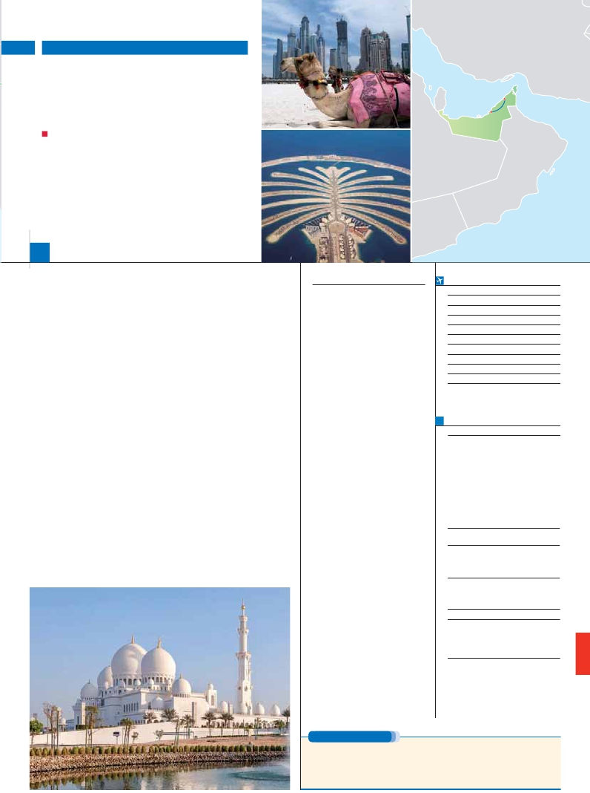

**Inicio Dubái - Fin Dubái**

GRANDES ATRACTIVOS

DE DUBÁI

**5** noches en Dubái

ALOJAMIENTO Y DESAYUNO + 3 COMIDAS

**Además de la visita panorámica a Dubai se incluye visitas a:**

Safari por el desierto en el mar de dunas doradas, paseo en camello

Oportunidad de conocer la capital de Emiratos, Abu Dhabi

Visita a Sharjah

Cena en el barco tradicional Dhow

Dubái

Abu Dhabi

6

días ...  desde 790 $ USA

**DÍA 1.** (Domingo)**DUBAI**

Llegada de madrugada, asistencia en el aero-

puerto y traslado al hotel elegido. Alojamiento.

**DÍA 2.** (Lunes)**DUBAI: visita de la ciudad**

**Desayuno**. Hoy tenemos incluidas bellísimas

visitas para conocer la cosmopolita ciudad

de Dubái, hoy en día un importante destino

turístico y uno de los principales actores de

la economía mundial. Empezaremos disfru-

tando de una panorámica del emblemático

hotel**Burj El Arab**

en el mundo, el cual se levanta sobre una isla

artificial a 300m de la orilla. Seguiremos por

la**Mezquita de Jumeirah**, la mezquita más

importante de Dubái por su impresionante

arquitectura. A continuación, visitaremos el

más grande del mundo, que puede albergar

hasta 40.000 personas.**Almuerzo**. Seguire-

mos hacia el**Paseo Marítimo** (corniche), des-

de donde se puede admirar la isla artificial de

“Lulú” y una espectacular panorámica de Abu

Dhabi. Regreso a Dubái. Alojamiento.

**DÍA 4.** (Miércoles)**DUBAI:**

**Safari con la cena incluida.**

**Desayuno** Mañana libre para realizar compras

etc. Por la tarde nos dirigiremos hacia el desi-

erto para realizar un**safari** en lujosos vehícu-

los 4x4, que nos permitirá conocer un mundo

diferente, donde disfrutarán de una experien-

cia única viajando sobre las dunas de arena.

Por la noche disfrutaremos de una**cena** con

los platos típicos de la deliciosa gastronomía

**INCLUIDO EN EL TOUR**

**Traslados:** en aeropuertos y traslados a

hoteles de: Dubai.

**Comidas y visitas incluidas:**

1 almuerzo, 1 cena en el desierto y 1

cena en el barco tradicional Dhow

**Guía acompañante local y asistencia**

de habla hispana durante las

excursiones.

Los traslados y el safari se realizan con

un chofer de habla inglesa.

**Estancia en Hoteles:** 5 noches de

alojamiento en habitación doble (ver

relación de hoteles).

**Visitas incluidas en el viaje:**

– Visita panorámica de Dubái

**FECHAS DE INICIO DUBÁI**

**Marzo**       18  25

**Abril**         1   8  15  22  29

**Mayo**         6  13  20  27

**Junio**         3  10  17  24

**Julio**         1   8  15  22  29

**Agosto**       5  12  19  26

**Septiembre**   2   9  16  23  30

**Octubre**      7  14  21  28

**Noviembre**    4  18

**Diciembre**     2   9  16  23  30

T. Baja   T. Media   T. Alta

**Museo de Dubai**, el**zoco de las especias**,

el zoco más antiguo de Dubái, una mezcla de

olores y colores que os hará retroceder en el

tiempo y el mayor zoco de oro del mundo, se

agrupan más de 300 joyerías especializadas

en vender oro a precios muy atractivos. Tarde

libre. Alojamiento.

**DÍA 3.** (Martes)**DUBAI-ABU DHABI-DUBAI**

**Desayuno**. Hoy tenemos incluida una ex-

cursión a**Abu Dhabi**, uno de los principales

árabe, amenizada con espectáculo de danza

del vientre. (Durante el mes de Ramadán, no

se permite los bailes). Regreso al hotel. Alo-

jamiento.

**DÍA 5.** (Jueves)**DUBAI**

**Desayuno**. Visita de medio día a**Sharjah**,

donde visitaremos el Museo de la Civilización

Islámica, su paseo marítimo conocido como

“la Corniche” y los Zocos de oro y de Al Arsa.

Regreso a Dubái y tarde libre. Por la noche dis-

– Mezquita Jumeirah

– Museo de Dubái

– Zoco de Oro y de las Especias

– Abu Dhabi.

– Sharjah.

**Seguro de viaje Mapfre Asistencia.**

**NOTAS**

do siempre el contenido de las mismas.

-

**PRECIOS POR PERSONA $ USA en hab. doble**

**3*** 4**** 5\*\*\*\*\***

En habitación doble ............. **790 875 985**

Spto. hab. individual 1/6-30/9..**210 275 300**

Spto. hab. individual resto de fechas**435 460 835**

Spto. 23 y 30/12...................... **375 440 540**

Temporada Media.......... **130 250 480**

Temporada Alta.............. **265 340 650**

Visado Dubái (neto)............... **120 120 120**

productores de petróleo del mundo. Ciudad

**Ciudad** **Doble**   **Spto.**

capital de los Emiratos Árabes Unidos, con-

siderada el Manhattan de Medio Oriente y el

centro administrativo del país. Las callejuelas

pintorescas ofrecen una visión muy distinta

a la primera impresión que deja Abu Dhabi.

Al llegar a Abu Dhabi, visitaremos la**Gran**

**Mezquita del Sheikh** Zayed, tercera mezquita

frutaremos de una**cena a bordo de un Dhow**,

barco tradicional de madera, navegando por el

Creek. Alojamiento.

**DÍA 6.** (Viernes)**DUBAI**

**Desayuno**. A la hora indicada de traslado al

aeropuerto. Fin del viaje y de nuestros servi-

cios.

modificar su precio en el momento de confirmación,

lo cual puede afectar el precio final de su reserva.

de fiestas, ferias y congresos. Rogamos consultar.

21/8-25/8), no está permitido el servicio de alcohol

ni los shows en cualquier lugar en el país.

abonan directamente a los hoteles. 6 dólares por

de contratación muy estrictas:

Anulaciones entre 31 y 21 días antes de la salida, 25%

Anulaciones entre 20 y 10 días antes de la salida, 50%

100% del importe total del viaje.

**NOCHES EXTRAS por persona en AD**

**Indiv.**

**Dubái ***............................** **95**    **80**

**Dubái ****..........................**    **110**   **100**

**Dubái *****.........................**    **170**   **160**

**HOTELES previstos o similares**

**Dubai**

Arabian Park     **\*\*\***   arabianparkhotel.com

City Max Bur     **\*\*\***     citymaxhotels.com

DT by Hiltton     **\*\*\*\***          hilton.com

Conrad         **\*\*\*\*\***     conraddubai.com

**PRE O POST VIAJE**

Si lo desea, añada 3 días extras en Madrid o Lisboa, o participe en un tour por Andalucía de 5 días.

**Madrid**.......................................   **3** días /**2** noches desde**290 $**  ver pág. 247

**Lisboa** ......................................   **3** días /**2** noches desde**410 $**  ver pág. 248

**Andalucía y Toledo** .................   **5** días /**4** noches desde**800 $**  ver pág. 249

**199** PANAVISIÓN